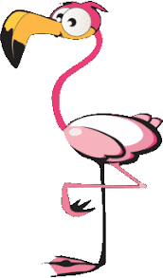
Zestaw zabaw gimnastycznych
Czy to flaming? – dziecko biega pomiędzy
rozłożonymi chustami (lub innymi elementami).
Na sygnał (np. klaśnięcie) zatrzymuje się
i przy określonym kolorze chusty (lub określonym elemencie)
przyjmują odpowiednią, wcześniej ustaloną pozycję (stań na baczność, stań na jednej nodze itp.). Powtórzyć 3x.
Ciekawski żółw - siad skrzyżny, ręce na kolanach dzieci naśladują ruchy głowy żółwia wydostającego się i wchodzącego do skorupy. Powtórzyć 3x.
Ciekawska małpka - siad klęczny, chusta na kolanach, chwyt chusty –skręt tułowia w prawą stronę i przełożenie chusty oburącz za siebie, powrót do pozycji wyjściowej, skręt tułowia w lewo, chwyt chusty
i położenie jej na kolanach. Powtórzyć 3x.
Trąba słonia – dziecko stoi i trzyma oburącz chustę, dmucha w nią tak, aby ułożyła się poziomo.
Przez mostek –do wykonania ćwiczenia można wykorzystać jakąś deskę leżącą gdzieś na podwórku lub rozłożyć na podłodze sznurek. Dziecko przechodzi przez deskę/sznurek bokiem krokiem dostawnym, następnie przechodzi przodem krokiem dostawnym, a na zakończenie przechodzi we wspięciu na palcach.
Na zakończenie zabaw gimnastycznych dziecko swobodnie maszeruje: plecy wyprostowane, stopy obciągnięte, kolana podnoszone pod kątem
90 stopni do tułowia. Powietrze wdychamy nosem i wypuszczamy ustami.
Życzę udanej zabawy ;)

